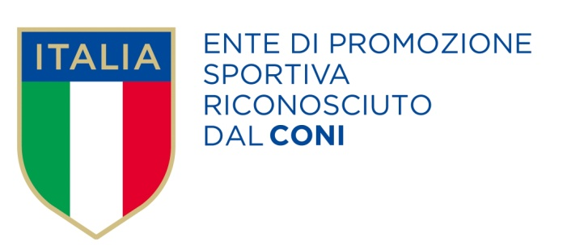
Ente Nazionale di Promozione Sportiva
Riconosciuto dal CONI ai sensi del D.Lgs. n.242/1999

Ente Nazionale con Finalità Assistenziali
Riconosciuto Ministero Interni decreto n.559/C5730/12000/A

Associazione Nazionale di Promozione Sociale
Iscritta al Registro Nazionale n. 45 ai sensi Legge n.383/2000

_____________________________________________________________________________________
Associazione di Cultura Sport e Tempo Libero
COMITATO PROVINCIALE DI NAPOLI
SETTORE CALCIO

VIII° TORNEO "LA COCCINELLA D’ORO 2015”CATEGORIA PULCINI 2004

COMUNICATO UFF. N 5

GARE DEL 11-12 giugno 2015

risultati della 5° giornata
 |  |  |  |  |  |  |  |  |  | risultato
ORATORIO SMG B |  | - | KDK |  |  |  |  |  |  | 1 |  | - |  | 4
REAL POGGIO Rossa |  | - | HAPPY SOCCER A |  |  |  |  |  |  | 6 |  | - |  | 0
HAPPY SOCCER B |  | - | REAL POGGIO Bianca |  |  |  |  |  |  | 1 |  | - |  | 2
RIPOSA |  | - | ORATORIO SMG A |  |  |  |  |  |  | - |  | - |  | -
classifica completa 5° giornata
 | SQUADRA |  |  | PT | G | V | N | P | GF |  | GS |  | DR
 | ORATORIO SMG A |  |  | 12 | 4 | 4 | 0 | 0 | 16 |  | 2 |  | 14
 | REAL POGGIO Rossa |  |  | 9 | 4 | 3 | 0 | 1 | 19 |  | 2 |  | 17
 | KDK |  |  | 9 | 4 | 3 | 0 | 1 | 13 |  | 5 |  | 8
 | HAPPY SOCCER B |  |  | 9 | 4 | 3 | 0 | 1 | 8 |  | 3 |  | 5
 | REAL POGGIO Bianca |  |  | 6 | 5 | 2 | 0 | 3 | 12 |  | 11 |  | 1
 | ORATORIO SMG B |  |  | 0 | 4 | 0 | 0 | 4 | 2 |  | 20 |  | -18
 | HAPPY SOCCER A |  |  | 0 | 5 | 0 | 0 | 5 | 1 |  | 28 |  | -27

Pubblicato ed affisso all’albo del Comitato Provinciale di Napoli il 13 giugno 2015

LA COMMISSIONE CALCIO

